附件1：
《响应真实性承诺书》

内蒙古电力（集团）有限责任公司鄂尔多斯供电分公司物资供应处：
我公司参与贵公司组织采购的 （项目名称），我公司承诺所提交的报名待审查材料、响应文件表述、响应文件内容是真实有效的。如有不实，则违反“诚实信用”原则，我公司承担由此引发的所有责任。

供 应 商： （盖单位章）
法定代表人或其委托代理人： （签字）
地址：
电话：
年 月 日

附件2：
法定代表人资格证明
（适用于无代理人的情况）

企业（供应商）名称：
单位性质：
地 址：
成立时间： 年 月 日
经营期限：
姓名： 性别：
年龄： 职务：
系 的法定代表人。
附：法定代表人居民身份证正反面扫描件
法定代表人居民身份证 | 法定代表人居民身份证

特此证明。
法定代表人： （签字/签章）
供应商： （加盖单位公章）
年 月 日
法人代表授权委托书
（适用于有委托代理人的情况）
本人 （姓名）系 （供应商名称）的法定代表人（单位负责人），现委托 （姓名）为我方代理人。代理人根据授权，以我方名义签署、澄清、说明、补正、递交、撤回、修改 （项目名称） (项目编号)(XXX标段)报名资料、响应文件、签订合同和处理有关事宜，其法律后果由我方承担。
委托期限： 。（可参考：自本委托书签署之日起至响应文件有效期满）
代理人无转委托权。
附：法定代表人（单位负责人）身份证正反面扫描件。

法定代表人（单位负责人）身份证

法定代表人（单位负责人）身份证

附：委托代理人身份证正反面扫描件。

委托代理人身份证

委托代理人身份证

供应商： （盖章）
法定代表人（单位负责人）： （签字或签章）
身份证号码：
委托代理人： （签字）
身份证号码：
联 系 方式：
年 月 日

附件3：
1：国家企业信用信息公示系统查询方式
1、登录“国家企业信用信息公示系统”网站地址：http://www.gsxt.gov.cn/index.html，在查询窗口输入企业名称，点击查询。

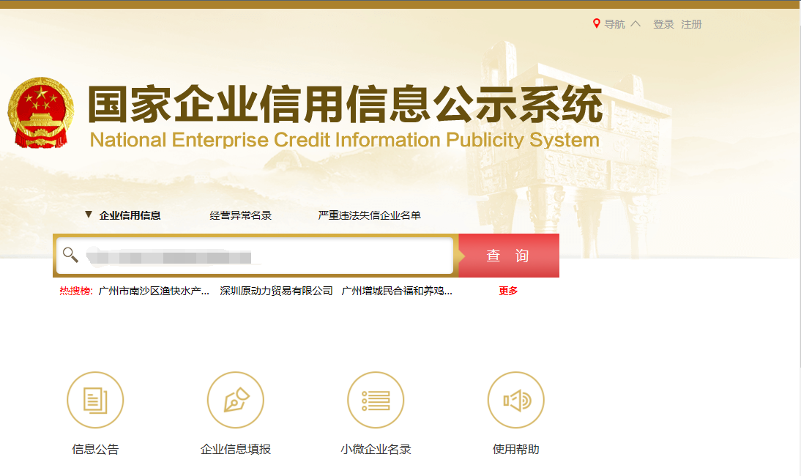
2、点击进入企业界面。
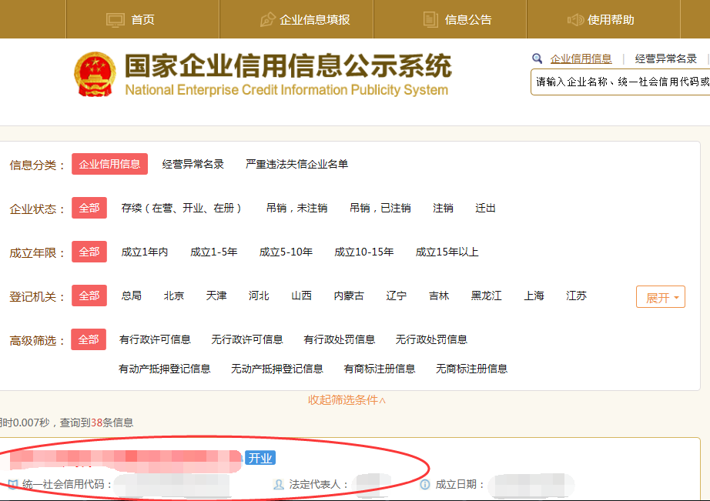

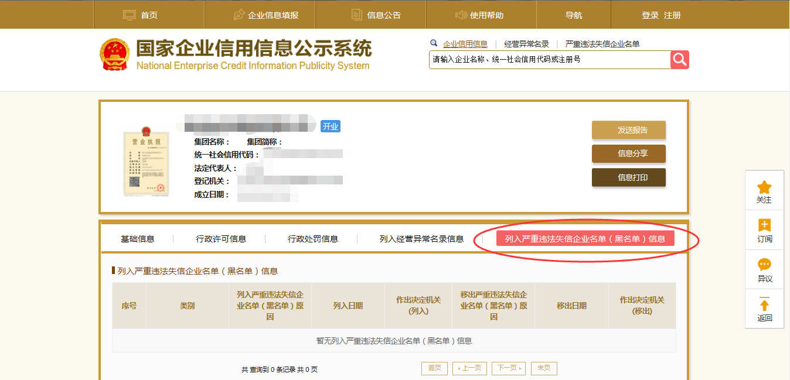
- 点击“列入严重违法失信企业名单（黑名单）信息”，查询后截图。

2：信用中国查询方式
1、国家信息中心主办“信用中国”网站地址：http://www.creditchina.gov.cn打开网页后，点击“信用服务”。
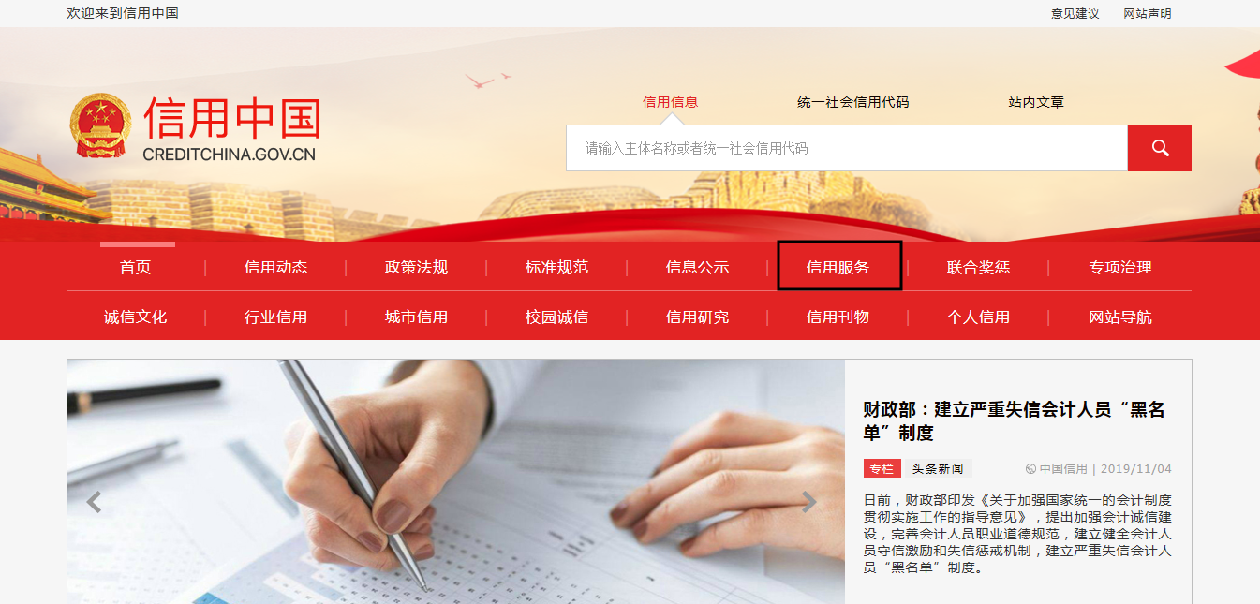
2、在以下页面中点击“失信被执行人”

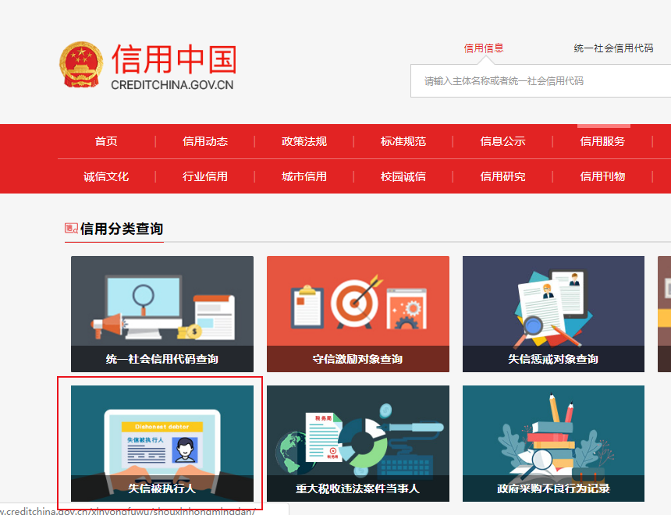

3、在弹出窗口进入链接网站，在查询窗口输入查询企业名称，将查询结果截图。
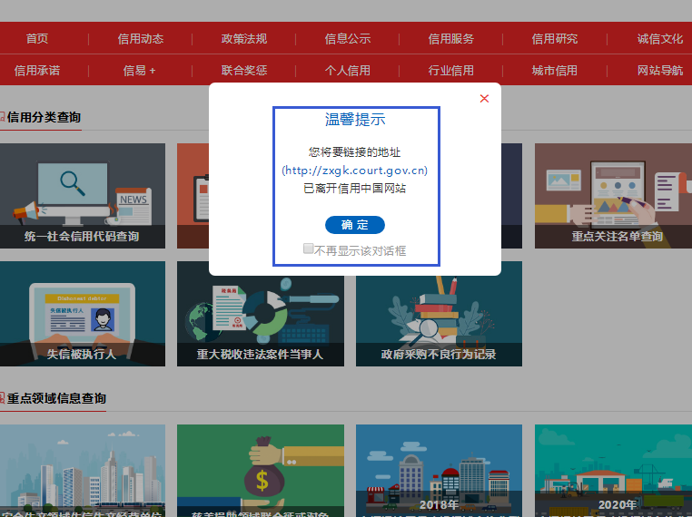

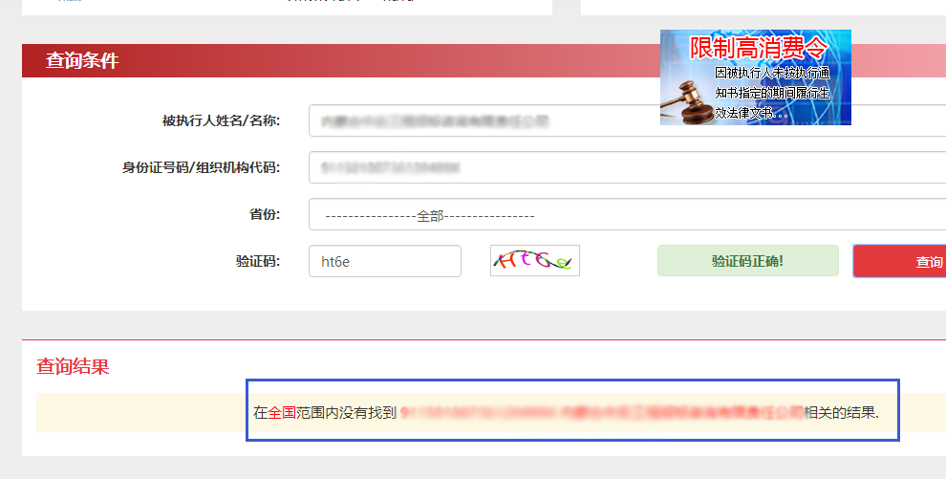
3：中国裁判文书网查询方式
1、供应商查询
（1）打开“中国裁判文书网”网站（http://wenshu.court.gov.cn/），点击高级检索；
（2）在全文检索中输入“行贿罪”，并选择“全文”；
（3）在“当事人”处输入供应商全称；
（4）在裁判日期选择近三年，点击检索；
（5）截取成功截图如下（须截取到左上角的时间）。
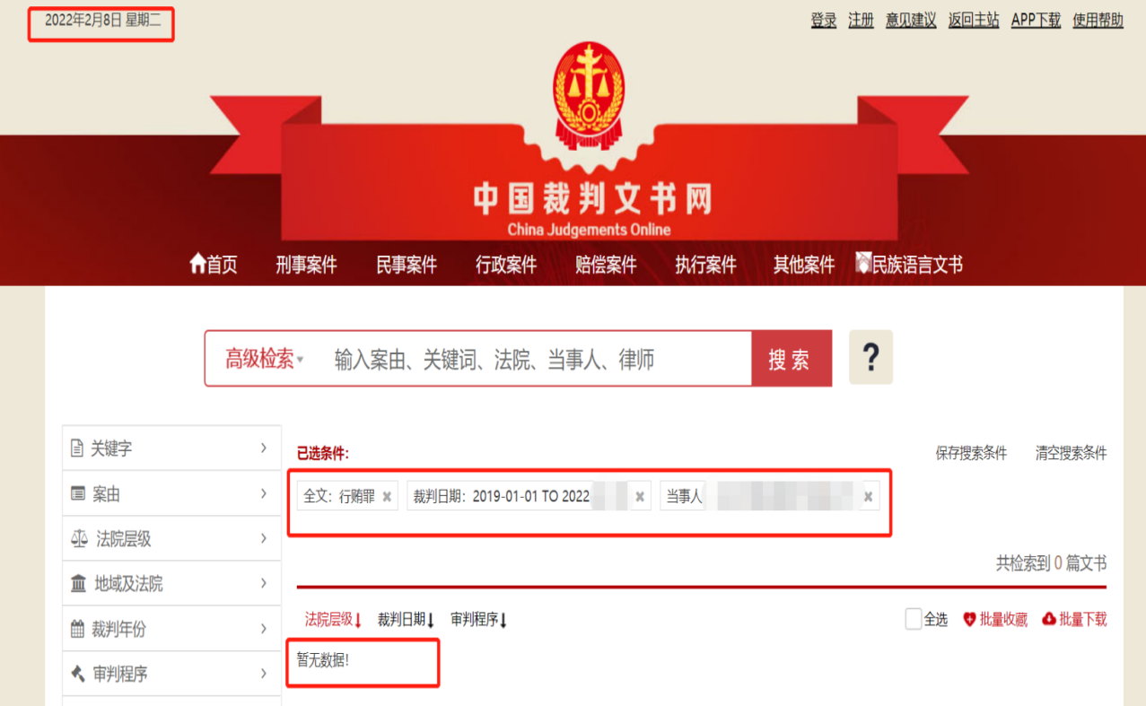
二、企业法定代表人查询
（1）打开“中国裁判文书网”网站（http://wenshu.court.gov.cn/），点击高级检索；
（2）在全文检索中输入“行贿罪”，并选择“全文”，在“当事人”处输入企业法定代表人姓名；
（3）在裁判日期选择近三年，点击检索；
（4）然后点击保存搜索条件；再次点击高级检索，在全文检索中输入供应商全称，并选择“全文”，点击检索；
（5）截取成功截图如下（须截取到左上角的时间）。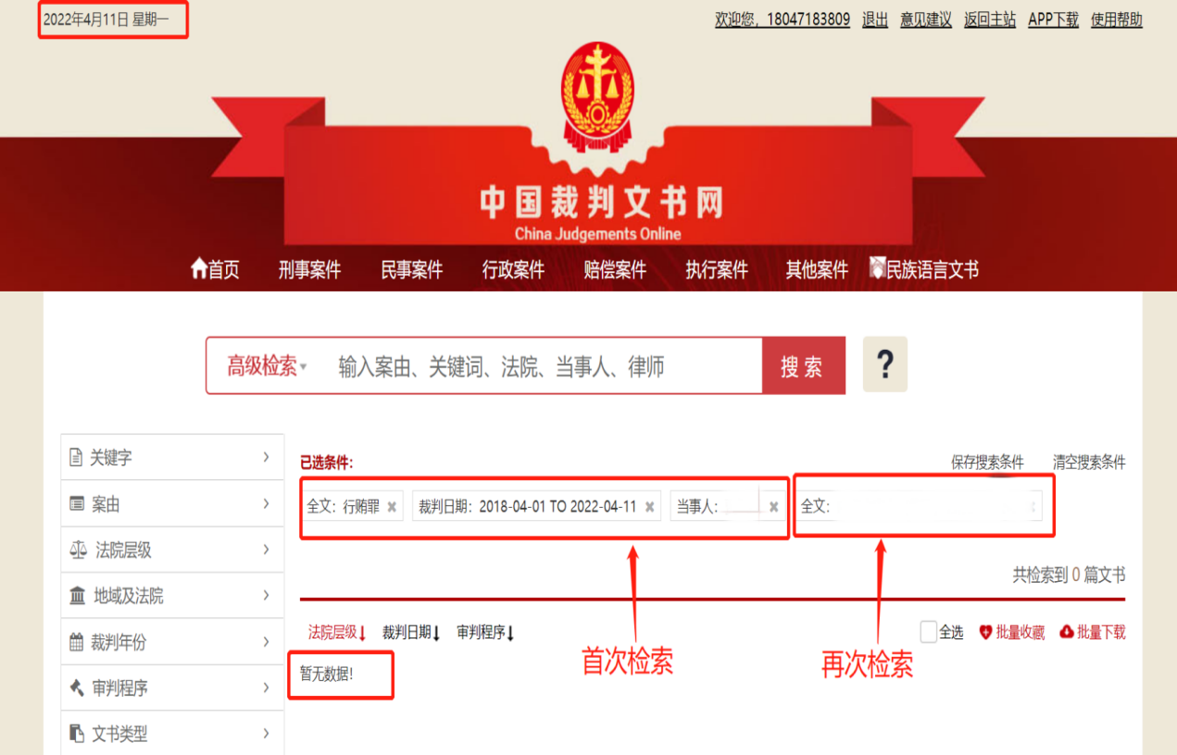

采购明细表：
包件 | 采购申请编号 | 行项目编号 | 物料描述 | 物料补充描述 | 单位 | 数量 | 预算单价（元） | 预算总价（元） | 项目单位 | 子项目 | 采购方式 | 交货期 | 资金来源 | 备注
包件6（零散材料） | 3300126717 | 460 | 扳手,棘轮扳手,19mm,非绝缘 | 详见技术规范 | 把 | 10.000 | 22.00 | 220.00 | 修试管理一处 | / | 竞价采购 | 2022年12月30日前 | 维护材料费
包件6（零散材料） | 3300126717 | 450 | 扳手,棘轮扳手,17mm,非绝缘 | 详见技术规范 | 把 | 10.000 | 20.00 | 200.00 | 修试管理一处 | / | 竞价采购 | 2022年12月30日前 | 维护材料费
包件6（零散材料） | 3300126717 | 440 | 扳手,双头呆扳手,14×17mm,非绝缘 | 详见技术规范 | 把 | 10.000 | 8.00 | 80.00 | 修试管理一处 | / | 竞价采购 | 2022年12月30日前 | 维护材料费
包件6（零散材料） | 3300126717 | 430 | 扳手,双头呆扳手,16×18mm,非绝缘 | 详见技术规范 | 把 | 10.000 | 10.00 | 100.00 | 修试管理一处 | / | 竞价采购 | 2022年12月30日前 | 维护材料费
包件6（零散材料） | 3300126717 | 420 | 扳手,双头呆扳手,6×7mm,非绝缘 | 详见技术规范 | 把 | 10.000 | 5.00 | 50.00 | 修试管理一处 | / | 竞价采购 | 2022年12月30日前 | 维护材料费
包件6（零散材料） | 3300126717 | 620 | 扳手,1件,0-200N,力矩扳手,480M,非绝缘 | 详见技术规范 | 把 | 5.000 | 600.00 | 3000.00 | 修试管理一处 | / | 竞价采购 | 2022年12月30日前 | 维护材料费
包件6（零散材料） | 3300126717 | 370 | 扳手,8件,片扳手,通用,非绝缘 | 详见技术规范 | 把 | 5.000 | 300.00 | 1500.00 | 修试管理一处 | / | 竞价采购 | 2022年12月30日前 | 维护材料费
包件6（零散材料） | 3300127256 | 50 | 活口扳手,10寸,沾塑欧式,SATA,47251 | 详见技术规范 | 把 | 20.000 | 80.00 | 1600.00 | 修试管理二处 | / | 竞价采购 | 2022年12月30日前 | 维护材料费
包件6（零散材料） | 3300127256 | 60 | 活口扳手,6寸,沾塑欧式,SATA,47249 | 详见技术规范 | 把 | 20.000 | 50.00 | 1000.00 | 修试管理二处 | / | 竞价采购 | 2022年12月30日前 | 维护材料费
包件6（零散材料） | 3300127256 | 70 | 活口扳手,15寸,沾塑欧式,SATA,47250 | 详见技术规范 | 把 | 20.000 | 300.00 | 6000.00 | 修试管理二处 | / | 竞价采购 | 2022年12月30日前 | 维护材料费
包件6（零散材料） | 3300126717 | 510 | 螺丝刀,绝缘 | 详见技术规范 | 把 | 15.000 | 50.00 | 750.00 | 修试管理一处 | / | 竞价采购 | 2022年12月30日前 | 维护材料费
包件6（零散材料） | 3300126717 | 330 | 螺丝刀,SFZ大,一字,一字螺丝刀,通用,绝缘 | 详见技术规范 | 把 | 10.000 | 30.00 | 300.00 | 修试管理一处 | / | 竞价采购 | 2022年12月30日前 | 维护材料费
包件6（零散材料） | 3300126717 | 340 | 螺丝刀,SFZ大,十字,十字螺丝,通用,绝缘 | 详见技术规范 | 把 | 10.000 | 30.00 | 300.00 | 修试管理一处 | / | 竞价采购 | 2022年12月30日前 | 维护材料费
包件6（零散材料） | 3300126717 | 350 | 螺丝刀,SFZ小,一字,通用,通用,绝缘 | 详见技术规范 | 把 | 20.000 | 11.00 | 220.00 | 修试管理一处 | / | 竞价采购 | 2022年12月30日前 | 维护材料费
包件6（零散材料） | 3300126717 | 360 | 螺丝刀,SFZ小,十字,十字螺丝,通用,绝缘 | 详见技术规范 | 把 | 20.000 | 11.00 | 220.00 | 修试管理一处 | / | 竞价采购 | 2022年12月30日前 | 维护材料费
包件6（零散材料） | 3300127256 | 10 | 螺丝刀,SFZ中,一字,通用,通用,绝缘 | 详见技术规范 | 把 | 30.000 | 100.00 | 3000.00 | 修试管理二处 | / | 竞价采购 | 2022年12月30日前 | 维护材料费
包件6（零散材料） | 3300127246 | 70 | 螺丝刀,绝缘 | 详见技术规范 | 把 | 2.000 | 320.00 | 640.00 | 康巴什供电公司 | / | 竞价采购 | 2022年12月30日前 | 维护材料费
包件6（零散材料） | 3300126717 | 630 | 螺丝刀,SFZ中,一字,一字螺丝刀,通用,绝缘 | 详见技术规范 | 把 | 30.000 | 20.00 | 600.00 | 修试管理一处 | / | 竞价采购 | 2022年12月30日前 | 维护材料费
包件6（零散材料） | 3300126717 | 490 | 扳手,双头呆扳手,17-19mm,绝缘 | 详见技术规范 | 把 | 15.000 | 25.00 | 375.00 | 修试管理一处 | / | 竞价采购 | 2022年12月30日前 | 维护材料费
包件6（零散材料） | 3300126717 | 480 | 扳手,双头梅花扳手,17-19mm,绝缘 | 详见技术规范 | 把 | 15.000 | 20.00 | 300.00 | 修试管理一处 | / | 竞价采购 | 2022年12月30日前 | 维护材料费
包件6（零散材料） | 3300126717 | 580 | 扳手,双头呆扳手,10×12mm,绝缘 | 详见技术规范 | 把 | 15.000 | 20.00 | 300.00 | 修试管理一处 | / | 竞价采购 | 2022年12月30日前 | 维护材料费
包件6（零散材料） | 3300126717 | 590 | 扳手,双头梅花扳手,12×14mm,绝缘 | 详见技术规范 | 把 | 15.000 | 20.00 | 300.00 | 修试管理一处 | / | 竞价采购 | 2022年12月30日前 | 维护材料费
包件6（零散材料） | 3300126717 | 600 | 扳手,双头梅花扳手,13×15mm,绝缘 | 详见技术规范 | 把 | 15.000 | 20.00 | 300.00 | 修试管理一处 | / | 竞价采购 | 2022年12月30日前 | 维护材料费
包件6（零散材料） | 3300126717 | 610 | 扳手,双头呆扳手,13×15mm,绝缘 | 详见技术规范 | 把 | 15.000 | 20.00 | 300.00 | 修试管理一处 | / | 竞价采购 | 2022年12月30日前 | 维护材料费
包件6（零散材料） | 3300126717 | 570 | 扳手,双头呆扳手,22-24mm,绝缘 | 详见技术规范 | 把 | 15.000 | 20.00 | 300.00 | 修试管理一处 | / | 竞价采购 | 2022年12月30日前 | 维护材料费
包件6（零散材料） | 3300126717 | 560 | 扳手,双头梅花扳手,22-24mm,绝缘 | 详见技术规范 | 把 | 15.000 | 20.00 | 300.00 | 修试管理一处 | / | 竞价采购 | 2022年12月30日前 | 维护材料费
包件6（零散材料） | 3300126717 | 200 | 钳,压线钳,7.5吋,绝缘 | 详见技术规范 | 只 | 5.000 | 400.00 | 2000.00 | 修试管理一处 | / | 竞价采购 | 2022年12月30日前 | 维护材料费
包件6（零散材料） | 3300126717 | 190 | 钳,斜口钳,6吋,绝缘 | 详见技术规范 | 只 | 15.000 | 80.00 | 1200.00 | 修试管理一处 | / | 竞价采购 | 2022年12月30日前 | 维护材料费
包件6（零散材料） | 3300126717 | 170 | 钳,尖嘴钳,6吋,绝缘 | 详见技术规范 | 只 | 30.000 | 80.00 | 2400.00 | 修试管理一处 | / | 竞价采购 | 2022年12月30日前 | 维护材料费
包件6（零散材料） | 3300127256 | 80 | 钳,水泵钳,10吋,绝缘 | 详见技术规范 | 只 | 10.000 | 200.00 | 2000.00 | 修试管理二处 | / | 竞价采购 | 2022年12月30日前 | 维护材料费
包件6（零散材料） | 3300127256 | 90 | 钳,尖嘴钳,8吋,绝缘 | 详见技术规范 | 只 | 20.000 | 60.00 | 1200.00 | 修试管理二处 | / | 竞价采购 | 2022年12月30日前 | 维护材料费
包件6（零散材料） | 3300126717 | 640 | 钳,斜口钳,6吋,绝缘 | 详见技术规范 | 只 | 20.000 | 30.00 | 600.00 | 修试管理一处 | / | 竞价采购 | 2022年12月30日前 | 维护材料费
包件6（零散材料） | 3300127256 | 30 | 钳,大力钳,7吋,绝缘 | 详见技术规范 | 只 | 10.000 | 200.00 | 2000.00 | 修试管理二处 | / | 竞价采购 | 2022年12月30日前 | 维护材料费
包件6（零散材料） | 3300127256 | 110 | 钳,剥线钳,6吋,绝缘 | 详见技术规范 | 只 | 10.000 | 120.00 | 1200.00 | 修试管理二处 | / | 竞价采购 | 2022年12月30日前 | 维护材料费
包件6（零散材料） | 3300127143 | 10 | 二次安全措施箱,140CM*40CM*100CM | 详见技术规范 | 个 | 5.000 | 2600.00 | 13000.00 | 变电管理一处 | / | 竞价采购 | 2022年12月30日前 | 维护材料费
包件6（零散材料） | 3300126717 | 210 | 绝缘电缆钳剪,棘轮式,52MM | 详见技术规范 | 把 | 2.000 | 450.00 | 900.00 | 修试管理一处 | / | 竞价采购 | 2022年12月30日前 | 维护材料费
包件6（零散材料） | 3300127256 | 170 | 绝缘断线钳,通用尺寸 | 详见技术规范 | 把 | 3.000 | 800.00 | 2400.00 | 修试管理二处 | / | 竞价采购 | 2022年12月30日前 | 维护材料费
包件6（零散材料） | 3300127246 | 20 | 绝缘夹钳,通用 | 详见技术规范 | 只 | 2.000 | 600.00 | 1200.00 | 康巴什供电公司 | / | 竞价采购 | 2022年12月30日前 | 维护材料费
包件6（零散材料） | 3300126406 | 80 | 锯,油锯 | 详见技术规范 | 把 | 20.000 | 1275.00 | 25500.00 | 伊金霍洛旗供电公司 | / | 竞价采购 | 2022年12月30日前 | 维护材料费
包件6（零散材料） | 3300126717 | 320 | 锤,八角锤,通用 | 详见技术规范 | 只 | 10.000 | 108.00 | 1080.00 | 修试管理一处 | / | 竞价采购 | 2022年12月30日前 | 维护材料费
包件6（零散材料） | 3700057805 | 40 | 剪,电缆剪 | 详见技术规范 | 把 | 1.000 | 472.00 | 472.00 | 康巴什供电公司 | / | 竞价采购 | 2022年12月30日前 | 维护材料费
包件6（零散材料） | 3300127246 | 40 | 剪,通用,通用,剪刀 | 详见技术规范 | 把 | 5.000 | 94.40 | 472.00 | 康巴什供电公司 | / | 竞价采购 | 2022年12月30日前 | 维护材料费
包件6（零散材料） | 3700057805 | 60 | 剪,电缆剪 | 详见技术规范 | 把 | 1.000 | 472.00 | 472.00 | 康巴什供电公司 | / | 竞价采购 | 2022年12月30日前 | 维护材料费
包件6（零散材料） | 3700057805 | 70 | 剪,电缆剪 | 详见技术规范 | 把 | 1.000 | 928.00 | 928.00 | 康巴什供电公司 | / | 竞价采购 | 2022年12月30日前 | 维护材料费
包件6（零散材料） | 3700057805 | 80 | 剪,电缆剪 | 详见技术规范 | 把 | 1.000 | 2017.40 | 2017.40 | 康巴什供电公司 | / | 竞价采购 | 2022年12月30日前 | 维护材料费
包件6（零散材料） | 3700057805 | 90 | 剪,电缆剪 | 详见技术规范 | 把 | 1.000 | 640.00 | 640.00 | 康巴什供电公司 | / | 竞价采购 | 2022年12月30日前 | 维护材料费
包件6（零散材料） | 3700057805 | 100 | 剪,电缆剪 | 详见技术规范 | 把 | 1.000 | 569.60 | 569.60 | 康巴什供电公司 | / | 竞价采购 | 2022年12月30日前 | 维护材料费
包件6（零散材料） | 3700057805 | 50 | 剪,电缆剪 | 详见技术规范 | 把 | 1.000 | 2017.40 | 2017.40 | 康巴什供电公司 | / | 竞价采购 | 2022年12月30日前 | 维护材料费
包件6（零散材料） | 3300126717 | 410 | 刀类,美工刀 | 详见技术规范 | 把 | 20.000 | 50.00 | 1000.00 | 修试管理一处 | / | 竞价采购 | 2022年12月30日前 | 维护材料费
包件6（零散材料） | 3300127246 | 30 | 刀类,电工刀 | 详见技术规范 | 把 | 10.000 | 160.00 | 1600.00 | 康巴什供电公司 | / | 竞价采购 | 2022年12月30日前 | 维护材料费
包件6（零散材料） | 3300126717 | 470 | 电缆切刀,手握式 | 详见技术规范 | 只 | 10.000 | 35.00 | 350.00 | 修试管理一处 | / | 竞价采购 | 2022年12月30日前 | 维护材料费
包件6（零散材料） | 3700057805 | 130 | 电缆剪刀 | 详见技术规范 | 把 | 1.000 | 3605.00 | 3605.00 | 康巴什供电公司 | / | 竞价采购 | 2022年12月30日前 | 维护材料费
包件6（零散材料） | 3300126717 | 380 | 螺丝刀套装,09913,13件 | 详见技术规范 | 套 | 10.000 | 160.00 | 1600.00 | 修试管理一处 | / | 竞价采购 | 2022年12月30日前 | 维护材料费
包件6（零散材料） | 3300127256 | 120 | 螺丝刀套装,ST-09306,8件 | 详见技术规范 | 套 | 10.000 | 160.00 | 1600.00 | 修试管理二处 | / | 竞价采购 | 2022年12月30日前 | 维护材料费
包件6（零散材料） | 3300126406 | 70 | 螺丝刀,通用,多功能螺丝刀,多功能电动螺丝刀,通用,通用 | 详见技术规范 | 把 | 23.000 | 713.00 | 16399.00 | 伊金霍洛旗供电公司 | / | 竞价采购 | 2022年12月30日前 | 维护材料费
包件6（零散材料） | 3300127256 | 130 | 螺丝刀,SZS 0.5*3.0 VDE,一字螺丝刀,0.5*3.0*100MM, | 详见技术规范 | 把 | 20.000 | 80.00 | 1600.00 | 修试管理二处 | / | 竞价采购 | 2022年12月30日前 | 维护材料费
包件6（零散材料） | 3300127246 | 80 | 螺丝刀,通用,通用,通用,通用,通用 | 详见技术规范 | 把 | 2.000 | 144.00 | 288.00 | 康巴什供电公司 | / | 竞价采购 | 2022年12月30日前 | 维护材料费
包件6（零散材料） | 3300127256 | 100 | 钳,老虎钳,8吋,通用 | 详见技术规范 | 只 | 40.000 | 100.00 | 4000.00 | 修试管理二处 | / | 竞价采购 | 2022年12月30日前 | 维护材料费
包件6（零散材料） | 3300126717 | 390 | 成套扳手,套筒扳手,1/4"-11/4" | 详见技术规范 | 套 | 10.000 | 150.00 | 1500.00 | 修试管理一处 | / | 竞价采购 | 2022年12月30日前 | 维护材料费
包件6（零散材料） | 3300127256 | 40 | 成套扳手,65件,套筒扳手,09011 | 详见技术规范 | 套 | 10.000 | 800.00 | 8000.00 | 修试管理二处 | / | 竞价采购 | 2022年12月30日前 | 维护材料费
包件6（零散材料） | 3300127256 | 20 | 成套扳手,内六角扳手,M1.5-10 | 详见技术规范 | 套 | 10.000 | 110.00 | 1100.00 | 修试管理二处 | / | 竞价采购 | 2022年12月30日前 | 维护材料费
包件6（零散材料） | 3300126717 | 550 | 成套扳手,22件,棘轮扳手,6-32（成套） | 详见技术规范 | 套 | 4.000 | 500.00 | 2000.00 | 修试管理一处 | / | 竞价采购 | 2022年12月30日前 | 维护材料费
包件6（零散材料） | 3300126717 | 300 | 成套扳手,通用,通用,充电电动扳手,通用 | 详见技术规范 | 套 | 5.000 | 990.00 | 4950.00 | 修试管理一处 | / | 竞价采购 | 2022年12月30日前 | 维护材料费
包件6（零散材料） | 3300126717 | 280 | 成套扳手,梅花扳手,M10-32 | 详见技术规范 | 套 | 10.000 | 550.00 | 5500.00 | 修试管理一处 | / | 竞价采购 | 2022年12月30日前 | 维护材料费
包件6（零散材料） | 3300126717 | 270 | 成套扳手,飞轮扳手,M10-32 | 详见技术规范 | 套 | 10.000 | 670.00 | 6700.00 | 修试管理一处 | / | 竞价采购 | 2022年12月30日前 | 维护材料费
包件6（零散材料） | 3300126717 | 260 | 成套扳手,棘轮扳手,M10-32 | 详见技术规范 | 套 | 10.000 | 800.00 | 8000.00 | 修试管理一处 | / | 竞价采购 | 2022年12月30日前 | 维护材料费
包件6（零散材料） | 3300126717 | 520 | 成套扳手,内六角扳手,M1.5-10 | 详见技术规范 | 套 | 10.000 | 80.00 | 800.00 | 修试管理一处 | / | 竞价采购 | 2022年12月30日前 | 维护材料费
包件6（零散材料） | 3300126406 | 60 | 成套扳手,通用,通用,充电电动扳手,通用 | 详见技术规范 | 套 | 22.000 | 2013.00 | 44286.00 | 伊金霍洛旗供电公司 | / | 竞价采购 | 2022年12月30日前 | 维护材料费
包件6（零散材料） | 3300126717 | 500 | 成套扳手,套筒扳手,208B | 详见技术规范 | 套 | 4.000 | 750.00 | 3000.00 | 修试管理一处 | / | 竞价采购 | 2022年12月30日前 | 维护材料费
包件6（零散材料） | 3300126717 | 180 | 钳,老虎钳,老虎钳,通用,通用 | 详见技术规范 | 只 | 30.000 | 80.00 | 2400.00 | 修试管理一处 | / | 竞价采购 | 2022年12月30日前 | 维护材料费
包件6（零散材料） | 3300126717 | 160 | 推车,防震,平板车,大号 | 详见技术规范 | 个 | 2.000 | 400.00 | 800.00 | 修试管理一处 | / | 竞价采购 | 2022年12月30日前 | 维护材料费
包件6（零散材料） | 3300126717 | 400 | 工具包,DL-P1 | 详见技术规范 | 个 | 10.000 | 80.00 | 800.00 | 修试管理一处 | / | 竞价采购 | 2022年12月30日前 | 维护材料费
包件6（零散材料） | 3300126717 | 310 | 撬棍、起钉器,撬棒,0.5米,高碳钢锻造淬火 | 详见技术规范 | 只 | 2.000 | 110.00 | 220.00 | 修试管理一处 | / | 竞价采购 | 2022年12月30日前 | 维护材料费
包件6（零散材料） | 3300126406 | 50 | 组合工具 | 详见技术规范 | 套 | 30.000 | 2700.00 | 81000.00 | 伊金霍洛旗供电公司 | / | 竞价采购 | 2022年12月30日前 | 维护材料费
包件6（零散材料） | 3300127246 | 60 | 组合工具 | 详见技术规范 | 套 | 2.000 | 910.00 | 1820.00 | 康巴什供电公司 | / | 竞价采购 | 2022年12月30日前 | 维护材料费
包件6（零散材料） | 3300127143 | 20 | 感温电缆,JTW_LD_SF1001/85P | 详见技术规范 | 米 | 4000.000 | 23.00 | 92000.00 | 变电管理一处 | / | 竞价采购 | 2022年12月30日前 | 维护材料费
包件6（零散材料） | 3300127246 | 10 | 测温仪配件 | 详见技术规范 | 个 | 3.000 | 933.40 | 2800.20 | 康巴什供电公司 | / | 竞价采购 | 2022年12月30日前 | 维护材料费
包件6（零散材料） | 3300126717 | 70 | 蝶阀 | 详见技术规范 | 个 | 2.000 | 200.00 | 400.00 | 修试管理一处 | / | 竞价采购 | 2022年12月30日前 | 维护材料费
包件6（零散材料） | 3300126717 | 540 | 套筒头,电动套筒头,通用,通用,M19 | 详见技术规范 | 只 | 20.000 | 10.00 | 200.00 | 修试管理一处 | / | 竞价采购 | 2022年12月30日前 | 维护材料费
包件6（零散材料） | 3300126717 | 530 | 套筒头,电动套筒头,通用,通用,M17 | 详见技术规范 | 只 | 20.000 | 10.00 | 200.00 | 修试管理一处 | / | 竞价采购 | 2022年12月30日前 | 维护材料费
包件6（零散材料） | 3300126717 | 80 | 二次消谐单元 | 详见技术规范 | 个 | 2.000 | 29000.00 | 58000.00 | 修试管理一处 | / | 竞价采购 | 2022年12月30日前 | 维护材料费
包件6（零散材料） | 3300126749 | 10 | 风机,轴流式,2200W | 详见技术规范 | 台 | 8.000 | 685.00 | 5480.00 | 鄂托克前旗供电公司 | / | 竞价采购 | 2022年12月30日前 | 维护材料费
包件6（零散材料） | 3300126717 | 100 | 传感器,通用,通用,通用,通用,通用,电感式接近,通用 | 详见技术规范 | 个 | 3.000 | 200.00 | 600.00 | 修试管理一处 | / | 竞价采购 | 2022年12月30日前 | 维护材料费
包件6（零散材料） | 3300127246 | 50 | 插头 | 详见技术规范 | 个 | 2.000 | 4200.00 | 8400.00 | 康巴什供电公司 | / | 竞价采购 | 2022年12月30日前 | 维护材料费
包件6（零散材料） | 3300126717 | 20 | 温湿度控制器,ZWS-01,AC220V,通用,基座式 | 详见技术规范 | 个 | 25.000 | 60.00 | 1500.00 | 修试管理一处 | / | 竞价采购 | 2022年12月30日前 | 维护材料费
包件6（零散材料） | 3300126717 | 120 | 交流接触器,通用,通用,通用,通用,适配,通用 | 详见技术规范 | 个 | 30.000 | 100.00 | 3000.00 | 修试管理一处 | / | 竞价采购 | 2022年12月30日前 | 维护材料费
包件6（零散材料） | 3300126717 | 40 | 温度显示器,数字式 | 详见技术规范 | 个 | 5.000 | 5000.00 | 25000.00 | 修试管理一处 | / | 竞价采购 | 2022年12月30日前 | 维护材料费
包件6（零散材料） | 3700057805 | 120 | 角磨机,通用,通用,通用,通用 | 详见技术规范 | 台 | 1.000 | 1000.00 | 1000.00 | 康巴什供电公司 | / | 竞价采购 | 2022年12月30日前 | 维护材料费
包件6（零散材料） | 3700057805 | 110 | 角磨机,通用,通用,通用,通用 | 详见技术规范 | 台 | 1.000 | 1000.00 | 1000.00 | 康巴什供电公司 | / | 竞价采购 | 2022年12月30日前 | 维护材料费
包件6（零散材料） | 3700057805 | 30 | 重点低值易耗品-钳型电流表 | 详见技术规范 | 只 | 1.000 | 716.80 | 716.80 | 康巴什供电公司 | / | 竞价采购 | 2022年12月30日前 | 维护材料费
包件6（零散材料） | 3700057805 | 20 | 重点低值易耗品-钳型电流表 | 详见技术规范 | 只 | 1.000 | 716.80 | 716.80 | 康巴什供电公司 | / | 竞价采购 | 2022年12月30日前 | 维护材料费
包件6（零散材料） | 3700057805 | 10 | 重点低值易耗品-钳型电流表 | 详见技术规范 | 只 | 1.000 | 716.80 | 716.80 | 康巴什供电公司 | / | 竞价采购 | 2022年12月30日前 | 维护材料费
包件6（零散材料） | 3300126717 | 30 | 加热板,铝合金,通用,通用,防爆 | 详见技术规范 | 个 | 10.000 | 30.00 | 300.00 | 修试管理一处 | / | 竞价采购 | 2022年12月30日前 | 维护材料费
包件6（零散材料） | 3300126749 | 100 | 封堵泥 | 详见技术规范 | 千克 | 300.000 | 8.50 | 2550.00 | 鄂托克前旗供电公司 | / | 竞价采购 | 2022年12月30日前 | 维护材料费
包件6（零散材料） | 3300127256 | 150 | 热缩管,通用,通用,通用 | 详见技术规范 | 米 | 10.000 | 100.00 | 1000.00 | 修试管理二处 | / | 竞价采购 | 2022年12月30日前 | 维护材料费
包件6（零散材料） | 3300126717 | 140 | 有载分接开关在线滤油装置配件,专用继电器 | 详见技术规范 | 套 | 2.000 | 150.00 | 300.00 | 修试管理一处 | / | 竞价采购 | 2022年12月30日前 | 维护材料费
包件6（零散材料） | 3300126717 | 130 | 相序保护器,XJ3-G,通用 | 详见技术规范 | 台 | 20.000 | 150.00 | 3000.00 | 修试管理一处 | / | 竞价采购 | 2022年12月30日前 | 维护材料费
包件6（零散材料） | 3300126717 | 50 | 相序保护器,通用,通用 | 详见技术规范 | 台 | 5.000 | 200.00 | 1000.00 | 修试管理一处 | / | 竞价采购 | 2022年12月30日前 | 维护材料费
包件6（零散材料） | 3300126717 | 110 | 热继电器 | 详见技术规范 | 只 | 20.000 | 100.00 | 2000.00 | 修试管理一处 | / | 竞价采购 | 2022年12月30日前 | 维护材料费
包件6（零散材料） | 3300126717 | 150 | 电压继电器 | 详见技术规范 | 只 | 2.000 | 1500.00 | 3000.00 | 修试管理一处 | / | 竞价采购 | 2022年12月30日前 | 维护材料费
包件6（零散材料） | 3300126717 | 10 | 低压氧化锌避雷器 | 详见技术规范 | 个 | 30.000 | 20.00 | 600.00 | 修试管理一处 | / | 竞价采购 | 2022年12月30日前 | 维护材料费
包件6（零散材料） | 3100133780 | 30 | 电流互感器,母排,0.4KV,0.5S,300/5 | 详见技术规范 | 只 | 3.000 | 100.00 | 300.00 | 乌审供电公司 | 35kV大石砭变电站911农业线配变更换工程（2022年生产技改应急项目） | 竞价采购 | 2022年12月30日前 | 生产技改
包件6（零散材料） | 3100133956 | 10 | 电流互感器,母排,0.4KV,0.5S,300/5 | 详见技术规范 | 只 | 3.000 | 100.00 | 300.00 | 鄂托克前旗供电公司 | 110kV昂素变电站925塔布陶劳亥线配变改造工程（2022年生产技改应急项目） | 竞价采购 | 2022年12月30日前 | 生产技改
包件6（零散材料） | 3100133956 | 20 | 1kV电缆终端,4×240,户外终端,冷缩,铜 | 详见技术规范 | 套 | 2.000 | 196.62 | 393.24 | 鄂托克前旗供电公司 | 110kV昂素变电站925塔布陶劳亥线配变改造工程（2022年生产技改应急项目） | 竞价采购 | 2022年12月30日前 | 生产技改
包件6（零散材料） | 3100133956 | 40 | 低压电力电缆,YJV,铜,240,4芯,ZC,22,普通,0.6/1KV | 详见技术规范 | 千米 | 0.008 | 629000.00 | 5032.00 | 鄂托克前旗供电公司 | 110kV昂素变电站925塔布陶劳亥线配变改造工程（2022年生产技改应急项目） | 竞价采购 | 2022年12月30日前 | 生产技改
包件6（零散材料） | 3300126717 | 60 | 控制电缆,KVVP,1,22,不阻燃,无铠装 | 详见技术规范 | 米 | 80.000 | 50.00 | 4000.00 | 修试管理一处 | / | 竞价采购 | 2022年12月30日前 | 维护材料费
小计 |  |  |  |  |  |  |  | 516947.24
包件7（货架等） | 3300127077 | 10 | 货架,备品备件,通用,通用,通用 | 详见技术规范 | 组 | 30.000 | 4000.00 | 120000.00 | 伊金霍洛旗供电公司 | / | 竞价采购 | 2022年12月30日前 | 营销维护材料
包件7（货架等） | 3700057622 | 10 | 门 | 详见技术规范 | 扇 | 5.000 | 1950.00 | 9750.00 | 伊金霍洛旗供电公司 | / | 竞价采购 | 2022年12月30日前 | 重点低值
包件7（货架等） | 3700057661 | 10 | 橱柜 | 详见技术规范 | 米 | 5.000 | 1390.00 | 6950.00 | 伊金霍洛旗供电公司 | / | 竞价采购 | 2022年12月30日前 | 重点低值
包件7（货架等） | 3700057624 | 10 | 报警器 | 详见技术规范 | 个 | 1.000 | 9500.00 | 9500.00 | 伊金霍洛旗供电公司 | / | 竞价采购 | 2022年12月30日前 | 重点低值
小计 |  |  |  |  |  |  |  | 146200.00
包件8（音频系统） | 3600013995 | 20 | 音频系统,会议讨论，音频采集和输出，会议控制 | 详见技术规范 | 套 | 1.000 | 23733.00 | 23733.00 | 乌审供电公司 | 2020年固定资产零购项目（鄂局） | 竞价采购 | 2022年12月30日前 | 固定资产零购
包件8（音频系统） | 3600013995 | 30 | 音频系统,会议讨论，音频采集和输出，会议控制 | 详见技术规范 | 套 | 1.000 | 37965.00 | 37965.00 | 乌审供电公司 | 2020年固定资产零购项目（鄂局） | 竞价采购 | 2022年12月30日前 | 固定资产零购
包件8（音频系统） | 3600013995 | 10 | 音频系统,会议讨论，音频采集和输出，会议控制 | 详见技术规范 | 套 | 1.000 | 58125.00 | 58125.00 | 乌审供电公司 | 2020年固定资产零购项目（鄂局） | 竞价采购 | 2022年12月30日前 | 固定资产零购
小计 |  |  |  |  |  |  |  | 119823.00
合计 |  |  |  |  |  |  |  | 782970.24

